СОВЕТ НАРОДНЫХ ДЕПУТАТОВ
ГОРОДСКОГО ПОСЕЛЕНИЯ ГОРОД КАЛАЧ
КАЛАЧЕЕВСКОГО МУНИЦИПАЛЬНОГО РАЙОНА
ВОРОНЕЖСКОЙ ОБЛАСТИ

РЕШЕНИЕ

от «23» декабря 2022 г. № 293
г. Калач

Об утверждении схемы избирательных округов
для проведения выборов депутатов
Совета народных депутатов
городского поселения город Калач
Калачеевского муниципального района
Воронежской области

В соответствии со ст. 21 Закона Воронежской области от 27.06.2007г № 87- ОЗ «Избирательный кодекс Воронежской области», на основании решения Территориальной избирательной комиссии Калачеевского района Воронежской области от 07.11.2022г № 55/193-20/22 «Об определении схемы избирательных округов для проведения выборов депутатов Совета народных депутатов городского поселения город Калач Калачеевского муниципального района Воронежской области», Совет народных депутатов городского поселения город Калач Калачеевского муниципального района Воронежской области Р Е Ш И Л:
1.Утвердить:
1.1. схему трех пятимандатных избирательных округов для проведения выборов депутатов Совета народных депутатов городского поселения город Калач Калачеевского муниципального района Воронежской области согласно приложению №1;
1.2. графическое изображение схемы трех пятимандатных избирательных округов для проведения выборов депутатов Совета народных депутатов городского поселения город Калач Калачеевского муниципального района Воронежской области согласно приложению № 2.
2. Опубликовать настоящее решение в официальном периодическом печатном издании «Вестник муниципальных правовых актов городского поселения город Калач Калачеевского муниципального района Воронежской области», а также разместить на официальном сайте администрации городского поселения город Калач в сети Интернет.

Глава городского поселения город Калач  Калачеевского муниципального района  Воронежской области | А.А. Трощенко

Приложение № 1
к решению Совета народных депутатов
городского поселения город Калач
от 23 декабря 2022г. № 293

СХЕМА
пятимандатных избирательных округов для проведения выборов депутатов Совета
народных депутатов городского поселения город Калач Калачеевского
муниципального района Воронежской области

Общая численность избирателей: 14856 человек
Городской избирательный округ №1

Место нахождения: г. Калач
Число избирателей - 5043 человек,
Границы округа:
улицы: 30 лет Октября, 40 лет Октября, Гагарина, Гоголя, Дружбы, Кольцовская, Комарова, Ленинская, Луначарского, Матери и Ребенка, Никитинская, Парижской Коммуны, Приреченская, Советская, Тельмана, Терешковой, Титова, Тургенева, Феоктистова, Чайковского, Чкалова, Школьная, Докучаева, Заречье, Коммунистическая, Куйбышева, Мичурина, Набережная, Борцов Революции, Декабристов, Котовского, Краснобратская, Малаховского, Маршака, Пионерская, Пятницкого, Черняховского, Щорса, 8 Марта, Прибольничная, Строителей, Вишневая, Есенина, Зеленая, Молодежная, Песчаная, Полевая, Северная, Степана Разина, Суворова;
переулки: Коммунистический, Дружбы, Ленинский, Декабристов, Малаховского, Маршака, Советский, 1-й Краснобратский, 2-й Краснобратский, 1-й Пионерский, 2-й Пионерский, Воронежский (от дома №1 до дома №13, нечетная сторона).

Городской избирательный округ №2

Место нахождения: г. Калач
Число избирателей - 5216 человек.
Границы округа:
улицы: 1 Мая, 3 Интернационала, 9 Января, Восточная, Гайдара, Дарвина, Дачная, Живописная, Карла Либкнехта, Карла Маркса, Красноармейская, Огородная, Октябрьская, Осенняя. Островского, Пирогова, Подгорная, Рабочая, Речная, Софьи Перовской, Толучеевка, Шевченко, Александра Иванова, Андрея Буквецкого, Асмолова, Газовая, Гражданская, Депутатская. Железнодорожная, Зацепилова, Ильича, Красина, Крупской, Ломоносова, Льва Толстого, Менделеева, Мира, Мостового, Нагорная, Народная, Эриксона, Петра Серякова, Пугачева, Свободы, Семена Панченко, Солнечная, Трудовая, Юбилейная, Жака Якобина, Ильича, Лермонтова, Матросова, Московская, Новая, Орджоникидзе (от домов № 173 и № 190 по дома № 277 и № 318), Пушкина, Селянская, Серп и Молот, Фридриха Энгельса, Шолохова;
площади: Ленина, Спортивная;
переулки: 1 Мая, 3 Интернационала, Шевченко, 1-й Газовый, 2-й Газовый, 3-й Газовый, Пугачева, Новый, Селянский;
хутор: Сереженков.

Городской избирательный округ №3

Место нахождения: г.Калач
Число избирателей – 4597 человек.
Границы округа:
улицы: 50 лет Октября, Верхняя, Весенняя, Ворошилова, Герцена, Горького, Жукова, Кобзаря, Красное Знамя, Огарева, Партизанская, Сухой Яр, Флотская, Чапаева, Чехова, 1-я Подлесная, 2-я Подлесная, 21 Февраля, Верхнезаводская, Генерала Ватутина, Комсомольская, Меловая, Орджоникидзе (от домов № 1 и № 2 по дома № 171 и № 188), Победы, Привокзальная, Тупиковая, Урожайная, Широкая, Элеваторная;
переулки: Верхний, Герцена, Жукова, Кобзаря, Партизанский, Флотский, Чапаева, Комсомольский, Победы, Широкий;

хутора: Залесный, Рыбкин, Николенков, Крутой, Гринев, Гаранькин.

Приложение № 2
к решению Совета народных депутатов
городского поселения город Калач
от 23 декабря 2022г. № 293

Графическое изображение
схемы трех пятимандатных избирательных округов
для проведения выборов депутатов Совета народных депутатов
городского поселения город Калач Калачеевского муниципального района
Воронежской области
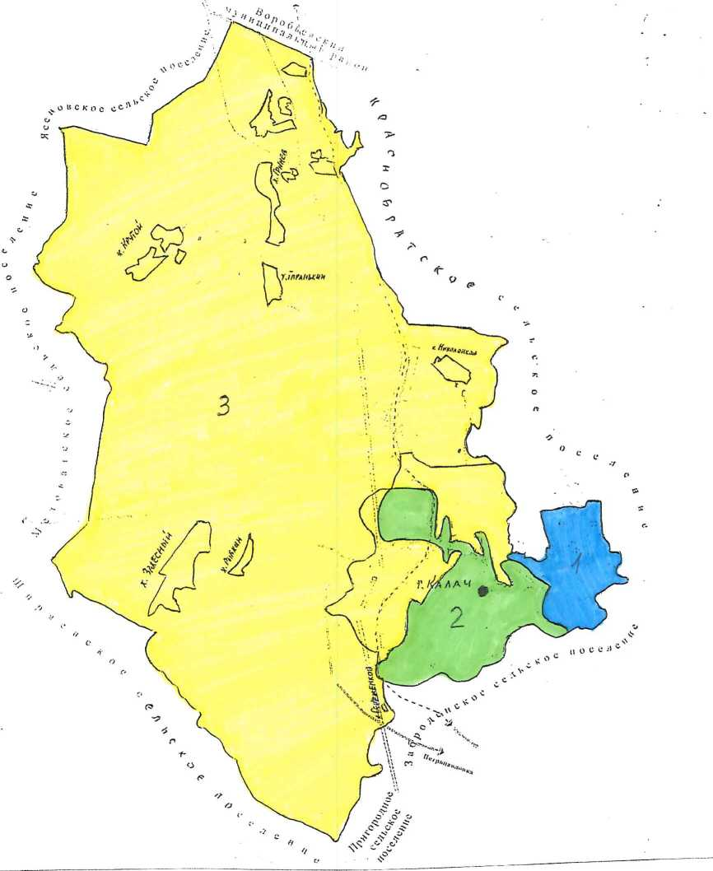

1, 2, 3 - номера округов

- место нахождения ТИК Калачеевского района

